Escola Municipal de Educação Básica Augustinho Marcon
Catanduvas(SC), setembro de 2020.
Diretora: Tatiana M. B. Menegat.
Assessora Técnica-Pedagógica: Maristela Apª. B. Baraúna.
Assessora Técnica-Administrativa: Margarete P. Dutra.
Professora: Jaqueline Demartini
5º ano

ATIVIDADE DE INGLÊS - 5º ANO – 07/09 A 11/09

Catanduvas, September 08th 2020

Today is Tuesday

Countries and Nationalities – Países e nacionalidades
Observe e leia com atenção os Países e as Nacionalidades – Countries and Nationalities.

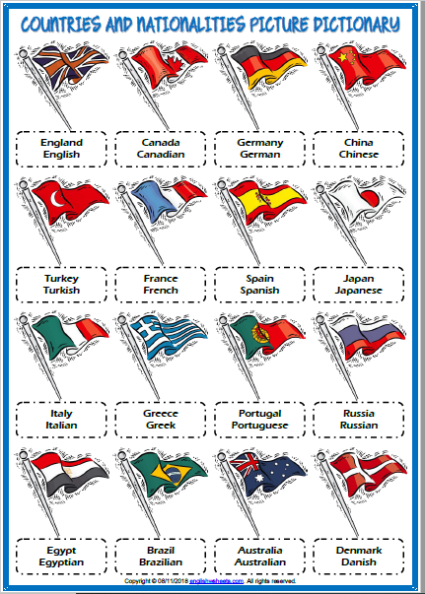
- ATIVIDADE 1 – Complete os nomes dos países e suas nacionalidades com as letras que estão faltando.

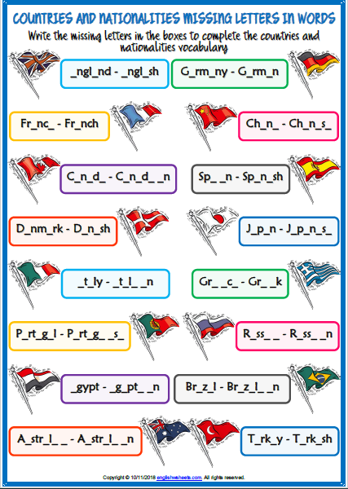
Vamos ver um vídeo e cantar uma música sobre os Countries and Nationalities – Países e nacionalidades!
Countries of the World: https://www.youtube.com/watch?v=tk54tybepac
Countries Song | Where Are You From?: https://www.youtube.com/watch?v=4gHbPDdGCFs

